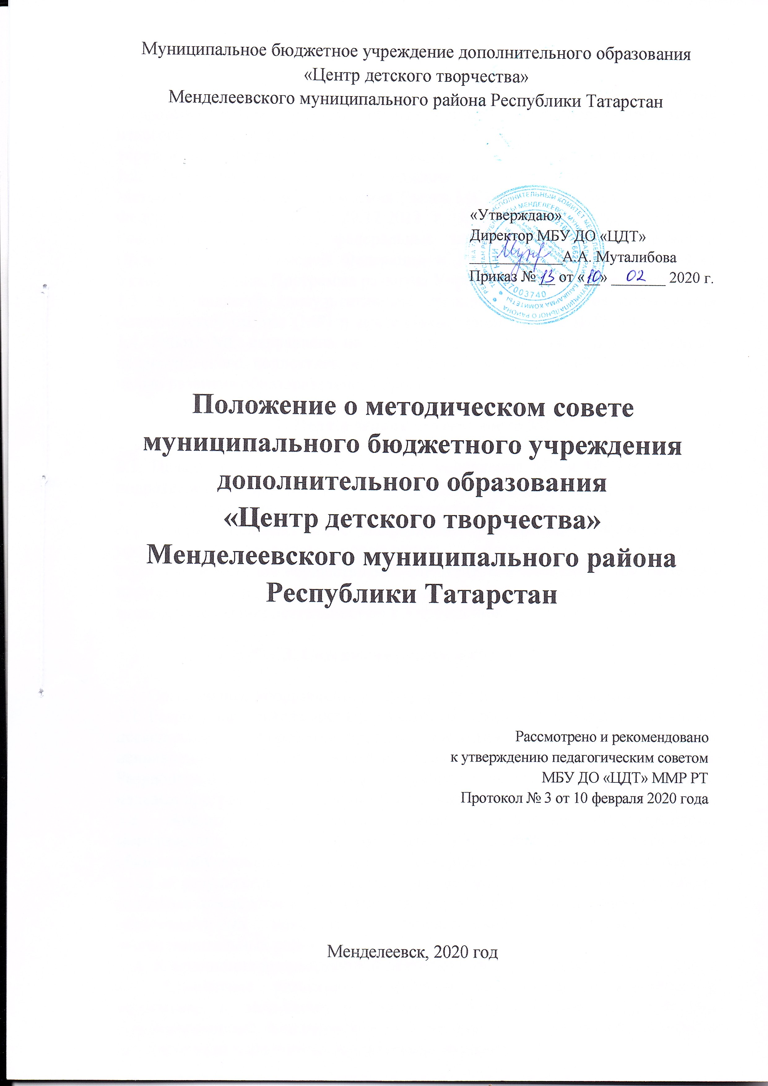
1. Общие положения

1.1. Методический совет является коллективным общественным профессиональным органом, объединяющим на добровольной основе педагогических и руководящих работников Муниципального бюджетного учреждения дополнительного образования «Центр детского творчества» . 1.2. Правовой основой для создания и организации деятельности Методического совета Учреждения (далее МС) являются: Конституция РФ, Федеральным Законом от 29.12.2012 г. № 273-ФЗ «Об образовании в Российской Федерации», федеральные законы, указы и распоряжения Правительства Российской Федерации и Республики Татарстан, а также Устав Учреждения, Программа развития Учреждения, настоящее Положение.
1.3. МС является консультативным органом по вопросам организации методической работы (МР) и исследовательской работы (ИР) Учреждения. 1.4. Работа МС направлена на координацию деятельности администрации, педагогического коллектива и структурных подразделений Учреждения с целью развития образовательного процесса.

2. Цели и задачи деятельности МС

2.1. Целью деятельности МС является управление МР и ИР структурных подразделений Учреждения.
2.2. Для достижения цели своей деятельности МС решает следующие задачи: определение перспективных направлений МР и ИР Учреждения по проблемам современного образования; обеспечение согласованности стратегии и методов осуществления МР и ИР в Учреждении; руководство инновационными процессами, научно-исследовательской и опытно-экспериментальной деятельностью в Учреждении.

3. Содержание деятельности МС

3.1. Организация, координация и контроль МР и ИР в Учреждении.
3.2. Разработка и реализация Программы развития Учреждения, в том числе: исследование и проработка проблемы развития, выделение приоритетных направлений её решения, оценка качества реализации Программы развития. Разработка и экспертиза таких стратегических документов Учреждения как, целевые программы, программы опытно-экспериментальной работы и др.
3.3. Анализ эффективности работы структурных подразделений, методических объединений; научных, творческих и изобретательских обществ обучающихся и т.п., а также совершенствование их работы. Анализ хода и результатов комплексных нововведений, исследований, имеющих значимые последствия для развития Учреждения. Анализ эффективности образовательных новшеств и нововведений, исследовательских и экспериментальных работ.
3.4. Координация инновационной деятельности структурных подразделений. 3.5. Содействие развитию творческой инициативы педагогического коллектива и мотивации к самообразованию, оказание всесторонней (организационной, финансовой и т.п.) помощи педагогам, ведущим научно-методическую и научно-исследовательскую работу.
3.6. Организация работы по совершенствованию профессионального мастерства педагогов, в том числе: научное консультирование с привлечением квалифицированных специалистов, разработка предложений по морально-материальному стимулированию инновационной деятельности педагогов и т.п.
3.7. Контроль за ходом и результатами комплексных исследовательских проектов, осуществляемых в Учреждении.
3.8. Внесение предложений по созданию временных творческих коллективов для осуществления МР и ИР.

4. Организация деятельности МС

4.1. МС создается по решению Педагогического совета Учреждения.
4.2. Руководство работой МС осуществляет председатель МС – заместитель директора по учебно-методической работе. Из числа членов МС избирается секретарь, который ведет делопроизводство МС.
4.3. В состав МС входят руководители структурных подразделений, руководители методических объединений. Состав МС на учебный год избирается на Педагогическом совете и утверждается приказом директора Учреждения.
4.4. Периодичность заседаний МС определяется его членами, исходя из необходимости, но не реже двух раз в год; повестка заседания объявляется не менее чем за неделю; решения МС правомочны при присутствии 2/3 его состава и более половины проголосовавших. Решения МС оформляются протоколами
4.5. Решения и рекомендации МС в пределах его компетенции служат основанием для приказов и распоряжений директора Учреждения.
Положение о Методическом совете Муниципального бюджетного учреждения дополнительного образования «Центр детского творчества»
4.6. Работа МС осуществляется на основе годового плана, который составляется председателем МС, принимается на заседании Педагогического совета и утверждается директором Учреждения.
4.7. Основные формы работы МС: плановые заседания, заслушивания докладов членов МС с описанием содержания и результатов реализации Программы развития Учреждения, рассмотрение результатов экспертизы инновационных разработок и выработка рекомендаций по их внедрению и опубликованию. МС рассматривает: дополнительные образовательные программы и дополнительные предпрофессиональные общеобразовательные программы педагогов; положения о смотрах, фестивалях, конкурсах, соревнованиях; Разрабатывает рекомендации и предложения по совершенствованию образовательного процесса. Осуществляет руководство и подготовку методических объединений, семинаров.

5. Права и обязанности МС

5.1. МС для осуществления возложенных на него задач имеет право: запрашивать и получать от структурных подразделений Учреждения необходимую информацию; ставить вопрос о публикации материалов о передовом педагогическом опыте;
5.2. МС обязан: документировать результаты своей работы; выполнять возложенные на него функции.

6. Контроль за деятельностью МС

6.1. В своей деятельности МС подотчетен Педагогическому совету Учреждения.
6.2. Контроль за деятельностью МС осуществляет директор Учреждения в соответствии с планами методической работы и внутреннего контроля.

7. Заключительные положения
7.1. Данное Положение является постоянно действующим.
7.2. Рассматривает и принимает Положение Собрание трудового коллектива Учреждения для внесения его на утверждение.
7.3. Положение вступает в действие со дня его утверждения приказом директора Учреждения.
Лист ознакомления сотрудников МБУ ДО «ЦДТ с данным ЛНА:
ФИО | Дата ознакомления | Подпись

ФИО | Дата ознакомления | Подпись

